V. H. A LITERATURA
- Zopakujte si slovní zásobu: přiřaďte správná slova k obrázkům
čtverec trojúhelník nad sloupec písmeno
mezi řádek uprostřed kříž pod
K

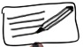
- Skrytý popis: Nakreslete obrázek, který Vám spolužák popíše:
Podívejte se na tento slovníček:
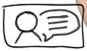
- Čím je zvláštní? Co zobrazuje?
- Nakreslete do slovníčku další povolání – jak by mohla povolání vypadat?
Např. lékař/doktor, učitel, uklízečka, hasič, student...

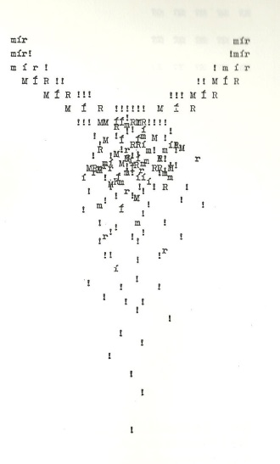
VÁCLAV HAVEL A LITERATURA
Co to jsou obrazové básně?
Obrazové (grafické, vizuální) básně propojují literaturu a výtvarné umění. Jde o uspořádání textu (básně) do obrazu. Např.:
- Typogram: pracuje s písmem, grafikou a prostorem papíru jako s výtvarným materiálem.
- Kaligram: je báseň, jejíž písmena/slova/verše jsou uspořádána do obrazce, který vyjadřuje téma básně.

Václav Havel (typogram)

Guillaume Apollinaire (kaligramy)
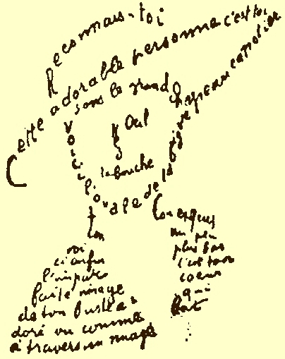

- Doplňte následující slova do textu:
zřetelně pochopili vydané experimentální kaligramy protestem

ANTIKÓDY – Václav Havel

Antikódy je název sbírky básní Václava Havla poprvé .................... v roce 1964. Sbírka obsahuje ................................ poezii, především typogramy a ......................... Sbírka je ....................... proti tehdejším poměrům. Václav Havel se tu vyjadřoval úsporně a ......................., protože si přál, aby mu čtenáři rozuměli a úplně ho .........................

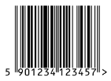
Co je to kód? Je to převod informací jiné podoby. Je to způsob, jakým se informace sdělují nebo zapisují na různá média. Kód znamená také
zakódovaná informace. Kódování je proces převodu informací na
symboly kódu.
Např. čárový kód
- Diskutujte: Co podle Vás znamená název „ANTIKÓDY“?
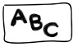
- Přečtěte si text, vyberte vždy správný tvar slov:
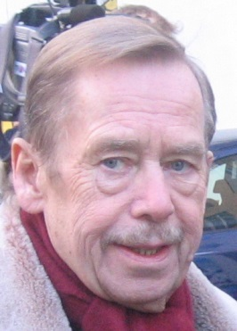
Václav Havel
Václav Havel se narodil/zemřel 5. října 1936 a narodil/zemřel 18. prosince 2011. Byl to český spisovatel, dramatik, disident, kritik komunistického režimu a později politik. Byl posledním/prvním prezidentem Československa (1989–1992) a posledním/prvním prezidentem České republiky (1993–2003).

Kritizoval/Krizoval normalizační režim a prosazoval zavedení demokratické společnosti. Stal se mluvčím/mluvčího občanské iniciativy za dodržování lidských práva/práv „Charta 77“. V roce 1978 se stal spoluzakladatelem a mluvčím Výboru na obranu nespravedlivě stíhaných, který v Československu sledoval/viděl případy politických vězňů a prosazoval/zasazoval se o jejich propuštění. Za to byl odsouzené/odsouzený, ve vězení strávil asi 5 let.

Po sametové revoluci v listopadu 1989 byl navolen/zvolen prezidentem Československa. Měl velký vliv na směřování země k parlamentný/parlamentní demokracii a zapojení do politiky západu.

Jako spisovatel se světově oslavil/proslavil svými dramaty v duchu absurdního divadla, v nichž se zabýval tématy moci, byrokracie a jazyka. V esejích a dopisech/dopisů z vězení se zabýval filozofickými otázkami svobody, moci či morálky. Věnoval se také experimentální poezii.
- Jaký byl Václav Havel člověk? Zakroužkujte:
- Václav Havel prosazoval:
a) moc b) lež c) lásku
- Jakou značku kreslil u svého podpisu?
a) hvězdu b) srdce c) kříž
- Setkal se s Dalajlamou?
a) ano b) ne
- Kolik měl manželek?
a) 1 b) 2 c) 3
- Jeho manželka Dagmar byla/je:
a) zpěvačka b) režisérka c) herečka
- Václav Havel byl bojovník za:
a) lidská práva b) demokracii c) obojí
- Psal:
a) veselohry b) absurdní drama c) milostnou poezii

Dopisy Olze – přečtěte si dopis:
Ruzyně 23. 10. 1979
Milá Olgo,
je úterý večer, právě jsem se vrátil od soudu už jako odsouzený. Chtěl bych Ti toho moc a moc napsat o různých pocitech a zážitcích a myšlenkách, které mě během procesu provázely, ale jsem jaksi vyčerpán a hrozně unavenej – a taky nevím, co všechno můžu o tom psát. Tak si to nějak srovnám v hlavě a příště o tom snad napíšu víc. Teď snad jen to, že jsem v dobrém rozpoložení, jsem rád, že to mám za sebou, na sebevraždu nepomýšlím, naopak se dívám do budoucnosti s veselou myslí. Nevím, jestli nějaká deprese nepřijde později, ale myslím, že ne.
Psal jsem minule taky dopis Puzukovi. Pozdravuj ho.
Děkuji Vám oběma, že jste byli u soudu.
Buď statečná a rozumná! A pozdravuj všechny, které mám rád – Ty víš, koho všeho.
Zdravá Tě a líbá Vašek
P. S. Ať mi advokát, zapomněl jsem na to, přinese hodně linkovaného papíru.
- Zodpovězte otázky k dopisu:
- Kdo napsal dopis – kdo je autor? ...................................
- Kdo je adresátem dopisu (kdo ho dostal)? ...................................
- Odkud napsal autor dopis? ...................................
- Kdy napsal autor dopis? ...................................
- Jak se autor dopisu cítí? ...............................................................
- Jakou událost popisuje v dopise? ...................................
- Co znamená „P.S.“ (postskriptum)?
- Rozloučení
- Podpis Spisovatele
- Dodatek dopisu, informace, které nesouvisejí s hlavním sdělením
- Označte v dopise Olze následující prvky dopisu:
- oslovení
- rozloučení
- podpis
- velké písmeno osobních zájmen TY / VY
- místo a datum
- Diskutujte: píšete dopisy? Kdy, komu, proč?
Co nahradilo psaní běžných dopisů? Proč?
- Doplňte následující výrazy do dopisu:
pozdravujte stýská odpočinu představit trvalo vidět dorazil
utéct navštívil píšu líbilo 10. 7. 2018 přesunu obdivuju

Ósaka ..........................
Milá rodino,
promiňte, že Vám ................ až dnes. Ale jistě si dokážete .............................., kolik je v Japonsku krásných míst. A všechna bych je chtěl ........................ co nejdřív, takže od rána do večera jen chodím po památkách a ...............................místní kulturu.
První tři týdny v Tokiu jsou za mnou, ............................... jsem tradiční chrámy i moderní stavby. I když je ve městě strašně moc lidí, vždycky můžu ..................... do jednoho z mnoha japonských parků, kde si rád ..........................v neuvěřitelném tichu.
Dnes jsem .............................do Ósaky, rychlovlakem to ....................... jen dvě a půl hodiny (vzdálenost je neuvěřitelných 510 km!) a už se těším na další výlety po tomto krásném městě. Pak se ...................... zase o kousek dál po Japonsku.
A jak se máte v Praze Vy? Už přijela teta z Rakouska na návštěvu? Moc ji prosím .................................
Mrzí mě, že tu nemůžete být se mnou, .................... by se Vám tu.
Moc se mi po Vás .......................
Mějte se krásně
Váš Honza
- Napište dopis kamarádovi do vzdálené země, se kterým jste se dlouho neviděli.
............................................................................................................................................................................................................................................................................................................................................................................................................................................................................................................................................................................................................................................................................................................................................................................................................................................................................................................................................................................................................................................................................................................................................................................................................................................................................................................................................................................................................
.................................................................................................................

